
____________________________________________________________________________
XK3101 ( LP-2065) 仪表

使
用
说
明
书

2011年12月版本

上海亚津电子科技有限公司
www.yajinsh.com
目 录
- 主要参数………………………………………………………………..1
- 主要功能………………………………………………………………..1
- 结构……………………………………………………………………..2
- 安装连接………………………………………………………………..4
- 操作键说明……………………………………………………………..4
- 使用说明………………………………………………………………..5
6. 1 开机…………………………………………………………………5
6. 2 关机…………………………………………………………………5
6. 3 置零…………………………………………………………………5
6. 4 去皮…………………………………………………………………..5
6. 5 磅和千克之间的转换………………………………………………5
6. 6 基本计数模式………………………………………………………5
6. 7 RS–232输出………………………………………………………..6
6. 8 票据打印输出………………………………………………………7
6. 9 输入数字……………………………………………………………7
- 使用须知……………………………………………………………….8
- 蓄电池的使用………………………………………………………….8
XK3101（LP-2065）标定说明………………………………………...9
简易校正……………………………………………………………………..12
信息提示……………………………………………………………………..12

1、主要参数
1．1 空秤信号输入范围： 0mV～10mV
1．2 零点温漂： ≤0.15μv/℃
1．3 灵敏度温漂： ≤12 ppm/℃
1．4 A/D转换分辨率： 300000
1．5 显示分辨率： 30000
1．6 A/D转换速率： 100次/秒
1. 7显示更新速率： 5次/秒
1．8 非线性： ≤ 0.01%F·S
1．9 传感器激励电源： DC5V 可驱动4只350Ω的传感器
1．10 使用温度： 0℃～40℃
1．11 相对湿度： ≤90%RH（无冷凝）
1．12 储运温度： -25℃～55℃
1．13最小显示值： 可选
1．14显示方式： 6位0.56英寸7段LED
1．15 最大称量16档可选： 3kg~5000kg
1．16 输出数据波特率可选： 600、1200、2400、4800、9600
1．17 电源： AC 220V+15%/-10% 50Hz±1Hz
1．18 安装形式： 台式；墙式
1．19 外形尺寸(L×H×W)： XK3101（LP-2065B）248×125×162（mm）
XK3101（LP-2065C）162×125×167（mm）
1．20 自重(kg)： XK3101（LP-2065B）≤ 2.6kg
XK3101（LP-2065C）≤1.5kg
2、主要功能
  - 全键盘标定
  - 零位自动跟踪
  - 满量程去皮
  - 超载指示
  - 简易计数
  - 两种标定方式：定点标定及任意点标定
2. 7 扩展显示(即内码显示功能)
2. 8 RS-232C输出(选配)
2. 9 票据打印输出(选配)
2.10 计重与计数之间的切换
2.11 千克与磅之间的切换
●注意：其中2.5、2.8、2.9、2.10只有当软件版本大于Sr 0.05时有此功能。
3、 结构
3．1 结构图
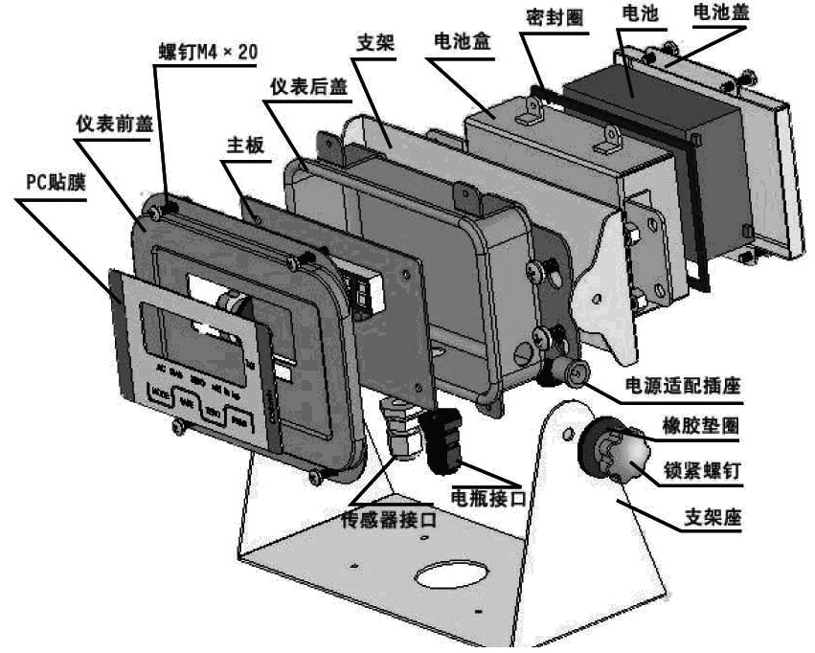
图3a：XK3101（LP-2065B）
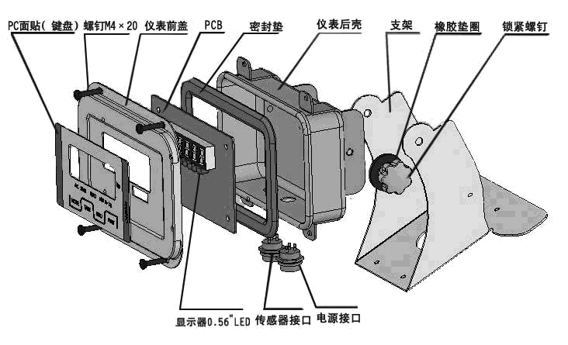
图3b：XK3101（LP-2065C）
以上图片仅供参考，具体以实物为准
  - 面板
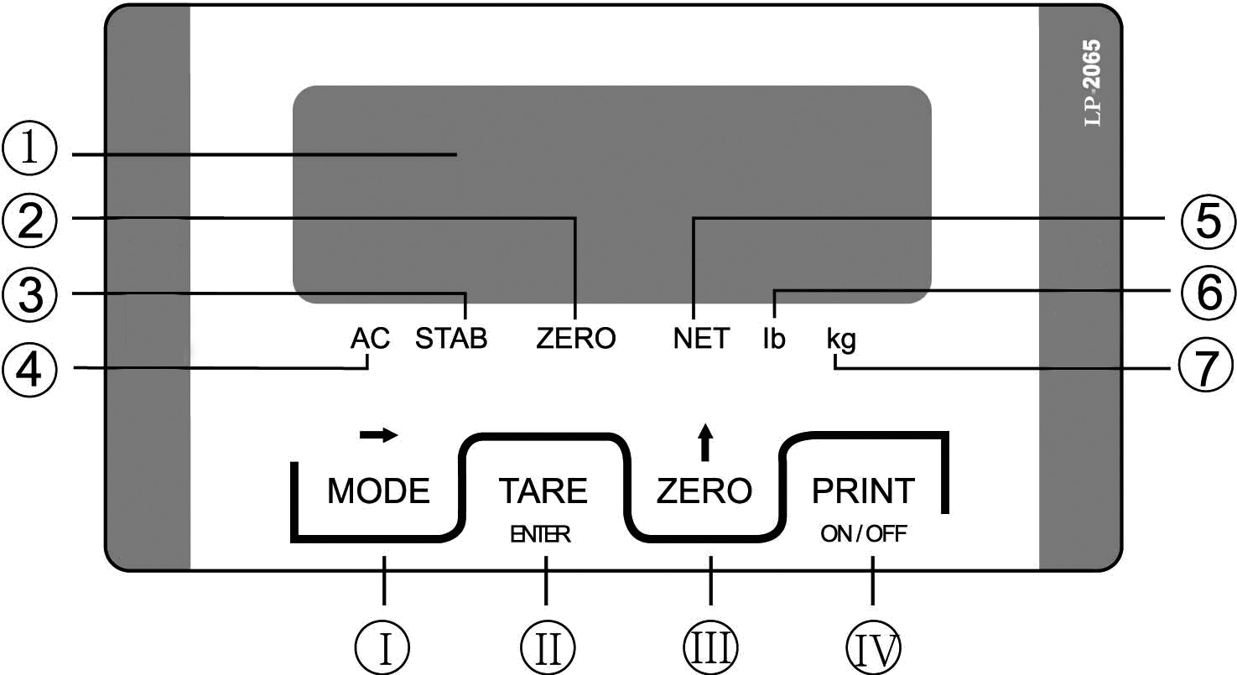
图3c
- 6位LED数码管
- “ZERO”指示灯
- “STAB”指示灯
- “AC”指示灯
- “NET”指示灯
- “lb”指示灯
- “kg”指示灯
 [MODE]/[→]键
 [TARE]/[ENTER]键
 [ZERO]/[↑]键
 [PRINT]/[ON]/[OFF]键
  - 光标及其含义
本仪表共设置有6个LED指示光标。它们的名称及含义见下表：
光标符号 | 含 义
“AC” | 插上交流电时点亮
“STAB” | 称量稳定时点亮
“ZERO” | 当称量位于1/4d范围之内时点亮
“NET” | 显示值为净重时点亮
“lb” | 称重单位为磅的时候点亮
“kg” | 称重单位为千克的时候点亮

4 安装连接
4.1 电源适配器输入，适配器极性如图4a

图4a：电源适配器输入

4.2 传感器输入：
4.2.1传感器使用五芯航空插座，连接方法如图4b：

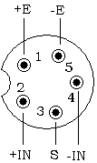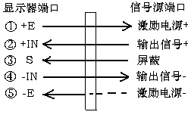
图4b：传感器与五芯航空针连线图
4.2.2 传感器使用九芯D型插头，连接方法如图4c
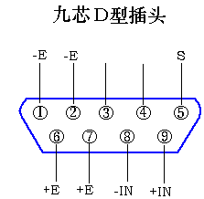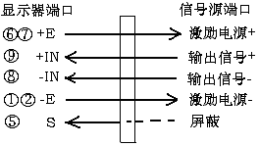
图4c：传感器与九芯D型插头连线图
●注意：传感器和仪表连接必须可靠，传感器的屏蔽线必须可靠接地。连接线不允许在仪表通电的状态下进行插拔，防止静电损坏仪表或传感器。严禁在仪表上进行电焊或其他强电作业。
5 操作键说明
[ZERO]/[↑]键
- 在称重状态下，可用于置零。
- 用于增值被选中的位。
- 在称重状态下按住此键3秒，仪表自动在千克和磅之间转换。
[TARE]/[ENTER]键
- 在称重状态下，可用于去皮。
- 在标定状态下，此键用来确定当前的状态（结果），并提示所要进入的下一步。
[ON]/[OFF] /[PRINT]键
a. 用于开机和关机。
b. 在称重状态下，按此键串口输出打印信号。
[MODE]/[→]键
- 用与计重与计数之间的切换。
- 在标定状态下用于选择设定方式或选择给定的参数表或用于任意点输入重量值
时的移位。
c. 在正常称重且空秤状态下按住此键3秒，进入简易校正状态。
6、 使用说明
6．1 开机
注意：通电前先确认电源电压是否在规定的范围内。
在接通电源的情况下,按[ON]键仪表首先显示“企业型号”，然后显示“版本号”,接着“0~9”自检，然后进入称重状态。
6. 2 关机
在正常的称重状态下按住[OFF]键3秒，仪表显示“OFF”然后自动关机。
6．3 置零
当重量在2%F•S以下时，按[ZERO]键可使仪表显示为0，同时LED显示屏上的“ZERO”光标出现。重复置零范围不大于5%F•S。当指示”NET”的光标出现时，不能进行置零操作。
6．4 去皮
6.4.1 如要把台面上的物品重量视为皮重去掉时，按[TARE]键，显示器显示“0”，并且指示“NET”的光标出现。连续去皮的重量不得超过最大称量。
6.4.2负皮重的出现及清除过程如下表所示：
步骤 | 显示 | 含义
放置物品于秤上 | 0.50 | 表示物品重0.5公斤（可视为皮重）
按[TARE]键 | 0.00 | 已去皮，指示“NET”的光标出现
拿走物品 | -0.50 | 显示皮重（负值）
再按[TARE]键 | 0.00 | 清除负皮重, 指示“NET”的光标消失

6. 5 磅和千克之间的转换
在称重状态下按住[ZERO]键3秒，仪表自动在千克和磅之间转换。同时与其对应的‘kg’和‘lb’指示灯被点亮。
6．6 基本计数模式
在称重状态下按[MODE]键进入取样状态。

6．6．1 取样
进入基本计数模式后，显示器显示PC 2，按[↑]键，可使样本数按2→5→10→20→50→100→200→2的次序循环显示，一旦选定样本数（样本当然越多越好），则可将与显示数相等的样品放上秤台，待稳定光标“STAB”出现后按[TARE]予以确认。
●注意：应几乎同时将样本放上秤台，为保证计数精度，单个样本的重量应尽量与显示分度值接近。
6．6．2 计数
取样完成，即可将与样本同样的匀重物品放上秤台，显示器将显示出秤台物品的数量。
6．6．3 进入计重
在基本的计数模式中可按[MODE]键退出计数状态进入计重模式。
6．7 RS-232输出
6．7．1 RS-232C的硬件接口采用三芯航空插座，插座位于仪表后壳。如图:
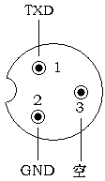
图6a：3芯航空插座
6．7．2串行数据以MCS-51下的方式1连续输出，输出数据为ASCII 码，
每组数字共有17个帧，包括1个起始字符帧（02），3个状态标志帧， 6个显示数据帧，6个皮重数据帧和一个回车帧。如下图所示：

STX | 状态A | 状态B | 状态C | 显示值 | 皮重值 | 回车
图 ：串行输出字格式
STX： 起始字， 02H
状态A：小数点控制字（D7为校验位）
D7 | D6 | D5 | D4 | D3 | D2 | D1 | D0 | 小数点位置
校  验  位 | 0 | 1 | 0 | 1 | 0 | 1 | 0 | 无小数点
校  验  位 | 0 | 1 | 0 | 1 | 0 | 1 | 1 | 1位小数点 0.0
校  验  位 | 0 | 1 | 0 | 1 | 1 | 0 | 0 | 2位小数点 0.00
校  验  位 | 0 | 1 | 0 | 1 | 1 | 0 | 1 | 3位小数点 0.000
校  验  位 | 0 | 1 | 0 | 1 | 1 | 1 | 0 | 4位小数点 0.0000

状态B: 综合控制字
D7 | 校验位
D6 | 0
D5 | 1
D4 | 1
D3 | 动态标志位 D3=0为稳定; D3=1为不稳定(动态)
D2 | 超载位 D2=0为正常; D2=1为超载
D1 | 正负数标志位 D1=0为正数; D1=1为负数
D0 | 毛净重标志位 D0=0为毛重; D0=1为净重

状态C: 输出空格字符
6．7．3 每一个帧由10位数据组成，第一位是起始位“0”，第九位是停止位“1”。中间是一个校验位和7个数据位（从低到高），格式如下：
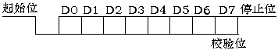
帧格式
6．8 票据打印输出
6．8．1 仪表数据的选择：
本仪表可以和TPMP-16S微型打印机相连。为了和打印机相连，使仪表设定参数值F6=1并且F7的值与打印机的波特率一致，此时如果按仪表上的[PRINT]键，打印机将打印出下图所示的票据格式。（暂无）

6．8．2 仪表和打印机的连接：
把打印机所配电缆的一头连接到打印机D型25芯接头（针）上，另一头连接到仪表的5芯金属插口上，如下图所示。
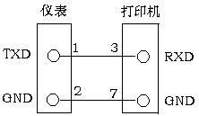
图6b：仪表和打印机连接图
6．8．3 关于打印格式的说明
A． 当净重为负数时不打印
B． 顺序号从“0~99”，超过99时自动回零。
6．9 输入数字
在进行标定操作时，可能需要输入数字。数字输入是通过[→]键和[↑]键的配合来实现的。[→]键即移位键，用来选择数字所在的位，被选中的位上的数字会闪烁，此时按[↑]键，就可使该数字按1→2→3→………→9→0→1的次序变化。
范例：如何输入数字001500， 假设输入前显示器中的内容为 030000
第1步：按[→]键，使显示器清零，并且最右一位在闪烁，显示00000“0”。
第2步：按一下[→]键，最右边第二位闪烁，显示0000“0”0
第3步：按一下→键，最右边第三位闪烁，显示000“0”00
第4步：按5次[↑]键，显示[000“5”00]，并且数字“5”闪烁
第5步：按一下[→]键，最右边第四位闪烁，显示00“0”500
第6步：按1次[↑]键，显示[00“1”500]，并且数字“1”闪烁
第7步：按[TARE]键确认。这样，一组数字就输入完毕了。

7、使用须知
7．1 交流供电电源需良好接地。
7．2 被称重量（包括皮重）不应超过最大称量+9e（e为分度值），若超过该值，仪表将显示“OVER”。
7．3 未经授权，不要试图拆卸本仪表。
7．4 开机后，如仪表没有显示或者显示不变化，请试着关闭电源，并重新通电。
7．5在对F1进行设定时，有可能出错或发生混乱。如果你并不想成为更专业些的人士，那只要使F9= 1即可。这样，你对F1~F8的其它参数可以不予理会，仪表（秤）会自动选择出厂时设定的参数值。
7. 6出现故障时，请立即关闭电源。未经授权，非专业厂家或人员不可对本仪表进行修理。你可将其送交本公司或本公司授权的经销服务商修理。
除非法律许可，严禁在本仪表正常工作时任意改变其数据。
7. 7 如果你需要重新对仪表进行标定，请在电源开启30分钟后进行，以保证线路处于稳定工作状态。
8、蓄电池的使用
8.1只要电源适配器接上交流220V，即对电池充电。请注意，更换电池时线头绝对不能接反（红线为+，黑线为-），否则将烧坏仪表。
内置蓄电池首次使用时，务必先充电后使用！
8.2当仪表使用电池供电时，一旦交流电源接通，仪表将自动切换到使用交流供电，此时交流指示等亮。电池电量过低时，仪表交替显示“LO—BAT”与“显示重量”，约数分钟后自动切断直流电源，仪表停止工作，此时请立即充电。
8.3首次使用时，请对蓄电池进充电，充电时间约为10～16小时，以免因电池的自放电导致电压过低而误认为故障。
8.4在正常使用中应注意对蓄电池进行充电，每次约10～16小时。若长期不用，应注意每隔2个月对仪表通电10～16小时，以延长蓄电池的使用寿命。
8.5 仪表内置的蓄电池属易耗品，不属三包范围。

XK3101(LP-2065)标定说明

●标定和参数设置
本仪表有两种方法进入设定/校正方式：
方法Ⅰ（不需打开仪表前盖）：开机后当仪表“0~9”自检时，按住[MODE]键和[ZERO]键不放直到仪表显示提示符“Und0”，然后同时松开[MODE]键和[ZERO]键，仪表显示提示符“SET UP”约2秒后显示“CAL X”（X代表“0”禁止校正，“1”定点校正，“2”任意点校正）。此时仪表进入设定/校正状态。
方法Ⅱ（需打开仪表前盖）：打开仪表前盖找到跨接器W1并将跨接器短接2、3两脚，仪表自动进入设定/校正方式，并在显示屏上显示提示符“SET UP”约2秒后显示“CAL X”。此时仪表进入设定/校正状态。
在设定/校正方式下，使用下列各键来设定参数：
[↑]：用于增值被选中的位。
[ENTER]：用于确认选择的值，并进入下一级参数设定。
[→]：用于选择设定方式或选择给定的参数表或用于任意点输入重量值时的移位。
进入校正或 环境参数组
[CAL X] 定点校正/任意点校正/禁止
仪表“重量显示屏”显示 CAL X
用[→]键来选择校定方式，如下：
X=0 禁止校正，按[ENTER]键进入应用环境参数组
X=1 定点校正，按[ENTER]键进入仪表校正（量程定点）
X=2 任意点校正，按[ENTER]键进入仪表校正（量程任意点）
（校正砝码范围： 5%Wmax＜Wadd＜Wmax，其中Wmax为满量程值，Wadd为加载砝码值）
仪表的校正过程如下：
第一步： 选择满量程和分度值
利用符号键[→]选择欲校正的满量程值，按[ENTER]确定，进入分度值的选择，选定分度值后，再按[ENTER]确定。
[CAP 3] 满量程选择
仪表“重量显示屏”显示参数CAP，约2秒后显示满量程选择参数，按[→]选择满量程值后，按[ENTER]键确定，进入分度值选择。
[DIV 0.01]分度值选择
仪表“重量显示屏”显示参数 DIV, 约2秒后显示被选择的分度值参数，按[→]选择分度值后，按[ENTER]键确定，进入空秤调整状态。
各种规格量程和分度值如下表： 表3
最大量程 | 分度值 | 定点校正值
3㎏ | 0.0001kg; 0.0002㎏； 0.0005㎏； 0.001㎏； | 2㎏
6㎏ | 0.0002kg; 0.0005㎏； 0.001㎏； 0.002㎏； | 5㎏
15㎏ | 0.001㎏； 0.002㎏； 0.005㎏； 0.01kg | 10㎏
30㎏ | 0.001kg 0.002㎏； 0.005㎏； 0.01㎏； | 20㎏
60㎏ | 0.002kg; 0.005㎏； 0.01㎏； 0.02㎏； | 30㎏
75㎏ | 0.005㎏； 0.01㎏； 0.02㎏； 0.05㎏ | 50㎏
100㎏ | 0.005㎏； 0.01㎏； 0.02㎏； 0.05㎏ | 50㎏
150㎏ | 0.01㎏； 0.02㎏； 0.05㎏； 0.1kg | 100㎏
200㎏ | 0.01kg; 0.02㎏； 0.05㎏； 0.1㎏； | 100㎏
250㎏ | 0.01kg; 0.02㎏； 0.05㎏； 0.1㎏； | 100㎏
300㎏ | 0.01kg; 0.02㎏； 0.05㎏； 0.1㎏； | 200㎏
600㎏ | 0.02kg; 0.05㎏； 0.1㎏； 0.2㎏； | 300㎏
1000㎏ | 0.1㎏； 0.2㎏； 0.5㎏； 1㎏ | 500㎏
2000㎏ | 0.1kg; 0.2㎏； 0.5㎏； 1㎏； | 1000㎏
3000㎏ | 0.1kg; 0.2㎏； 0.5㎏； 1㎏； | 1000㎏
5000㎏ | 0.2kg 0.5㎏； 1㎏； 2㎏； | 2000㎏

第二步：空秤调整
待仪表“重量显示屏”显示E SCL后，移去秤台上的所有重物，并等待10秒后（以保证仪表稳定），按[ENTER]确定，仪表自动地读取秤的零点基准，然后进入量程校正。
第三步：量程校正
前面选择CAL 1则进入a；选择CAL 2则进入b。
a 定点校正：
等待数秒后仪表显示 “Ad LD”约2秒后显示加载重量值，在秤盘上放上砝码，并等待10秒后（以保证仪表稳定），按[ENTER]确定后显示“PASS”（此时仪表正读取秤的量程基准）数秒后，自动转到应用环境参数组，量程校正完毕。
b 任意点校正：
等待数秒后仪表显示 “Ad LD”，约2秒后显示“‘0’00000”（小数点根据量程已自动输入），等待输入加载重量值，在秤上放上砝码并输入砝码值(砝码范围：5%Wmax＜Wadd＜Wmax），并等待10秒后（以保证仪表稳定），按[ENTER]确定后显示“PASS”（此时仪表正读取秤的量程基准）数秒后，自动转到应用环境参数组，量程校正完毕。
第四步：应用环境参数组：
[F1 X] 开机自动清零范围
X= 0，10或20。
X=0 禁止自动清零
X=10 允许自动清零，清零范围为±10%最大称量
X=20 允许自动清零，清零范围为±20%最大称量
若需要修改按[→]键选择，若不需修改按[ENTER]键，进入参数F2的设置。
[F2 X] 自动零跟踪范围
X=0.5，1.0，2.0或3.0(d)。
自动零跟踪功能自动补偿少量被称物料掉在秤上引起的零点变化或温度变化引起的零点变化。
若需要修改按[→]键选择，若不需修改按[ENTER]键，进入参数F3的设置。

[F3 X] 动态检测范围
X=0.5，1.0，2.0或3.0(d)。
动态检测范围决定何时秤趋于非动态条件。秤动态时禁止置零及去皮操作。
若需要修改按[→]键选择，若不需修改按[ENTER]键，进入参数F4的设置。
[F4 X] 动态检测时间
X=0.5，1.0，2.0或3.0(S)。
动态检测时间决定秤从动态到稳定所需要的时间。
若需要修改按[→]键选择，若不需修改按[ENTER]键，进入参数F5的设置。
[F5 X] 数字滤波强度
X=0，1，2或3。
数字滤波用于消除震动或噪声等环境因素引起的重量变化，滤波强度越小，仪表反应速度越快，仪表越不容易稳定；反之滤波强度越大，仪表反应速度越慢，仪表越容易稳定。选择参数有：
0——禁止滤波
1——轻滤波
2——中滤波
3——强滤波
若需要修改按[→]键选择，若不需修改按[ENTER]键，进入参数F6的设置。
[F6 X] 串口输出方式
F6=0，打印输出（打印机型号TPUP-16S）
F6=1，连续输出

[F7 X] 波特率选择
F7=1，仪表对应的波特率为600
F7=2，仪表对应的波特率为1200
F7=3，仪表对应的波特率为2400
F7=4，仪表对应的波特率为4800
F7=5，仪表对应的波特率为9600
[F8 X] 扩展显示方式
X=0或1。
X=0 禁止扩展显示
X =1 允许扩展显示
若需要修改按[→]键选择，若不需修改按[ENTER]键，进入参数F7的设置。
[F9 X] 设置工厂缺省值
X=0或1。
X=0 禁止设置工厂缺省值
X =1 允许设置工厂缺省值
允许设置工厂缺省值时，全部设置参数将回到工厂缺省值。工厂缺省值见下表：
F1 | F2 | F3 | F4 | F5 | F6 | F7 | F8
20 | 2 | 0.5 | 1.0 | 2.0 | 1 | 2 | 0
若需要修改按[→]键选择，若不需修改按[ENTER]键，参数设置完毕,（方法Ⅱ：重量显示屏显示J1 on，然后拔出跨接器，将W1跨接器1、2脚短接）仪表开始自检，自检完毕后进入正常的称重状态。

简易校正：
在正常称重状态下，空秤（即毛重为零时）并且仪表[ZERO]指示灯亮按住[MODE]键约3秒，仪表显示“‘0’00000”（‘0’位闪烁为选中位，如不校正则可按[ENTER]键退出），然后加载校正砝码，输入砝码重量，按[ENTER]键，仪表显示“wait”约数秒后自动返回正常称重状态并显示校正重量，校正完毕。
●注意：简易校正时必须满足以下两个条件：
a. 校正误差在±20%Wc范围内。
- 校正重量Wc应满足：Wmax 10%≤Wc≤Wmax
Wc：校正重量值 Wmax：最大称量值
例：对一台30kg的秤进行简易校正，校正砝码值为20kg：
在秤台处于空载的情况下，按住[MODE]键约3秒，仪表显示‘0’000.00（左边第一位‘0’闪烁为选中位），然后加载20kg的砝码，按[→]键两次选择输入数字的位置，显示00‘0’0.00，随后再按[↑]键两次输入00‘2’0.00，按[ENTER]键确认，仪表显示“wait”约数秒后自动显示20.00kg，校正完毕。

信息提示
1、 OVER 表示：重量数据超载或欠载。
2、 E32 表示：任意点校正时输入加载重量太少。
3、 E33 表示：量程校正时传感器输出信号太小。
4、 E34 表示：任意点检验时输入加载重量太大。
5、 NOZERO 表示：进入简易校正时毛重不为零。
6、 Undo 表示：进入设定时提示松开按键。
7、 LO-bAT 表示：内置蓄电池电能已放尽，需立即对其进行充电。

